Cette partie
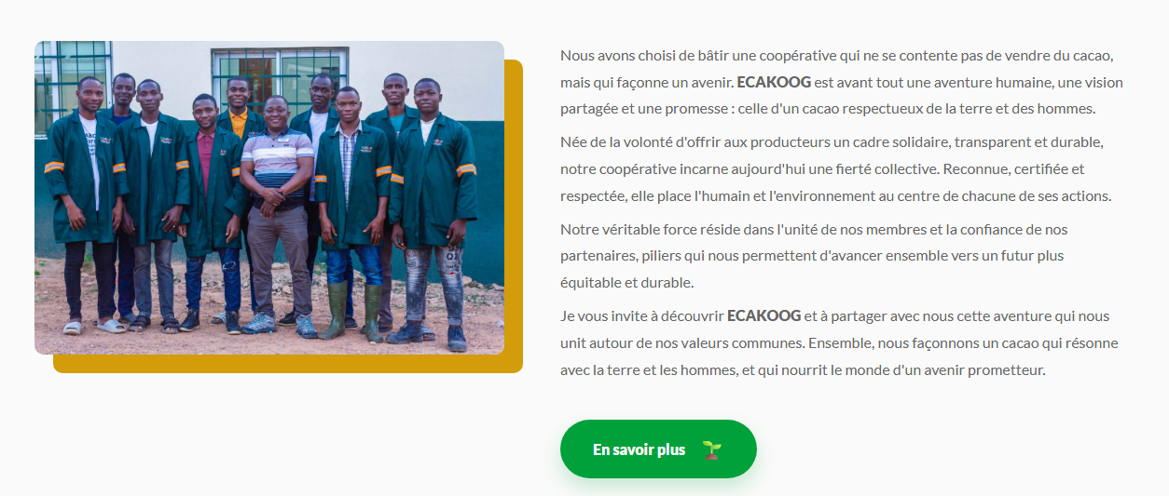
Devient
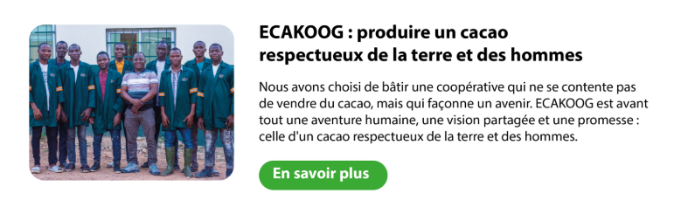
Cette partie 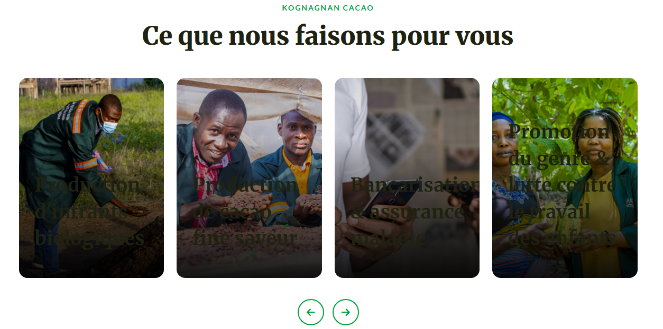
Devient
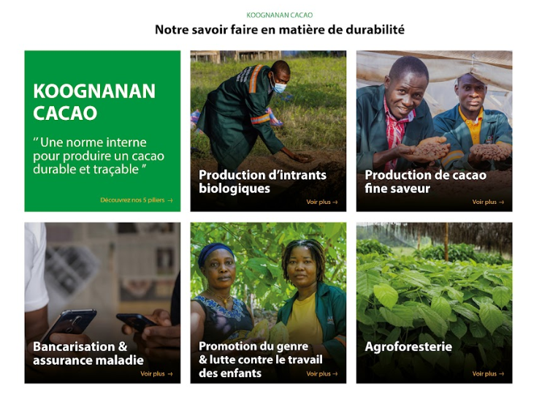

PAGE SERVICE

Retirer le fond blanc derrieres les textes

